

产品需求文档-**到云管理系统**

小组成员： 李溪滨、于骁、杨少军、

林腾翔

学 号：200327168、200327115、200327152

200327171

学 院： 数学与计算机科学学院

指导教师： 池芝标

2021年 03 月 14 日

目录

1 引言 4

1.1 编写目的 4

1.2 背景 4

1.3 定义 4

1.4 参考资料 5

2 项目概述 5

2.1 产品描述 5

2.2 产品结构图 6

2.3产品信息结构图 6

2.4 权限 7

2.4.1权限有关的信息结构图 7

2.4.2 权限有关的功能结构图 8

2.5 数据字典 9

2.5.1 数据字典产品结构图 9

2.5.2 数据字典信息结构图 9

2.6 用户 10

2.7 一般约束 11

3 功能详细需求 12

3.1 用户登录 12

3.2 角色管理 13

3.2.1 创建角色 13

3.2.2 编辑角色 14

3.3 用户管理 16

3.3.1 签到信息 16

3.3.2 班课信息 17

3.4 学生管理 18

3.4.1 新增学生 18

3.4.2 编辑学生 19

3.5 教师管理 20

3.5.1 新增教师 20

3.5.2 编辑教师 21

3.6 班课管理 23

3.6.1 新建班课 23

3.6.2 编辑班课 24

3.7 数据字典 25

3.7.1 新建字典 25

3.7.2 编辑字典 26

3.8 菜单管理 29

3.8.1 新建菜单 29

3.8.2 编辑类目 30

4 非功能详细需求 33

4.1 外部接口需求 33

4.1.1 用户接口 33

4.1.2 硬件接口 33

4.1.3 软件接口 33

4.1.4 通信接口 33

4.2 性能需求 33

4.3 设计约束 33

4.4 属性 34

4.5 其他需求 34

# 1 引言

## 1.1 编写目的

本需求分析文档的目的是说明到云管理系统最终所运行的条件，性能要求及要实现的功能，为进一步设计与实现打下基础。本文档以文档形式将用户对软件的需求固定下来，是与用户沟通的成果，也供用户验收项目时参考。

该文档首先给出项目的整体结构和功能结构概貌，试图从总体架构上给出整个系统的轮廓。同时对功能需求、性能需求进行了详细的描述。便于用户、开发人员进行理解和交流，反映出用户问题的结构，可以作为软件开发工作的基础和依据以及确认测试和验收的依据。

本文档面向多种读者对象：

（1）项目经理：项目经理可以根据该文档了解预期产品的功能，并据此进行系统设计、项目管理。

（2）设计员：对需求进行分析，并设计出系统，包括数据库的设计。

（3）程序员：了解系统功能，编写《用户手册》。

（4）测试员：根据本文档编写测试用例，并对软件产品进行功能性测试和非功能性测试。

（5）用户：了解预期产品的功能和性能，并与分析人员一起对整个需求进行讨论和协商。

在阅读本文档时，首先要了解产品的功能概貌，然后可以根据自身的需要对每一功能进行适当的了解。

## 1.2 背景

系统名称：《到云管理系统》

需求背景：到云移动端APP的适用对象是教师和学生，所以需要针对这两种不同的身份分别对其进行管理，不同的身份具有不同的权限，所以需要后台管理系统对其进行操作。系统开发人员：本系统由林腾翔、于骁、李溪滨和杨少军的团队完成从需求分析，概要设计，实现，调试等一系列过程。

## 1.3 定义

|  |  |  |
| --- | --- | --- |
| 序号 | 缩写 | 定义 |
| 1 | B/S | B/S结构（Browser/Server，浏览器/服务器模式），是WEB兴起后的一种网络结构模式，WEB浏览器是客户端最主要的应用软件。 |
| 2 | 用例图 | 用例图是指由参与者（Actor）、用例（Use Case），边界以及它们之间的关系构成的用于描述系统功能的视图。 |

## 1.4 参考资料

[1] GB-T8567-2006，《计算机软件文档编制规范》[S]

[2].（美）Roger S.Pressman著，郑人杰等译.软件工程[M].第七版.北京：机械工业出版社,2011.

[3]软件文档编写/辛明海等.—北京:高等教育出版社,2009.6(2011.12重印)

# 2 项目概述

## 2.1 产品描述

该系统主要是针对到云移动端APP的一个后台管理系统，系统的管理员可以对角色的权限进行设置，并且可以对教师和学生的信息进行操作，也可以对班课进行增删改查的操作。管理员可以对班课的签到情况进行查看，并且可以更好地对到云移动端APP进行有效的管理。

## 2.2 产品结构图

图2-1 到云管理系统产品结构图

## 2.3产品信息结构图

图2-2 到云管理系统产品信息结构图

## 2.4 权限

### 2.4.1权限有关的信息结构图

图2-3 权限有关的信息结构图

### 2.4.2 权限有关的功能结构图

图2-4 权限有关的产品功能结构图

## 2.5 数据字典

### 2.5.1 数据字典产品结构图

图2-5 数据字典产品结构图

### 2.5.2 数据字典信息结构图

图2-6 数据字典信息结构图

## 2.6 用户

到云后台管理系统的角色为管理员。在该系统应用过程中涉及到的具体角色如表2-1所示。

|  |  |
| --- | --- |
| 角色名称 | 职责说明 |
| 管理员 | 负责角色管理、学生管理、教师管理等 |

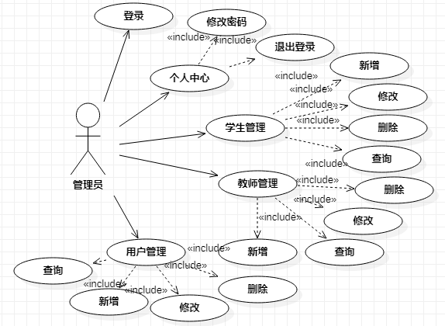表2-1 到云移动端APP角色表格

图2-8 管理员用例图1

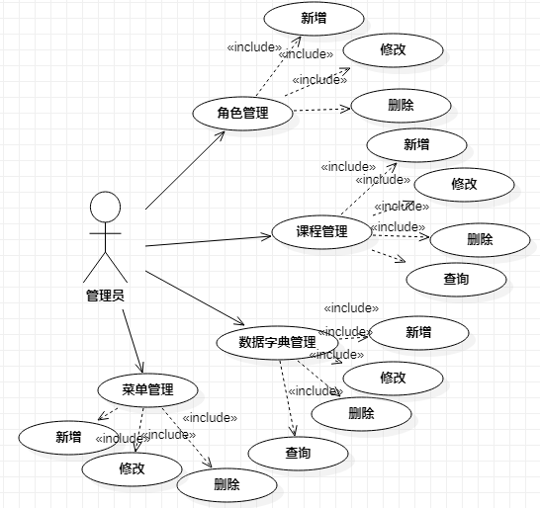图2-8 管理员用例图2

## 2.7 一般约束

用户要求项目组在两个月内完成任务，初步实现的功能模块为角色管理、学生管理、教师管理、用户管理、班课管理等；开发人员初定为4人项目组，开发与运行的硬件平台要能够支持多用户并发访问。

本软件在开发的过程中，分为技术实现与软件工程两大部分，两大部分都有侧重点，若技术支持出现故障或疑难问题无法解决、程序开发出现偏差，会延误工程进度，影响工程的按期完工。若软件工程陈述出现问题，部分描述含混不清，则会影响系统的完整性与可继承性。在管理方面，如管理者没有预见性，对出现的问题无法采用可行的解决手段，都会影响开发模块之间的互动，从而影响工程的顺利开展，导致工程无法按期完工。

# 3 功能详细需求

## 3.1 用户登录

* 用户场景

用户通过账号登录到云，以使用到云的后台管理系统。

* 优先级

高

* 业务流程

用户在非登录状态下打开到云的后台管理系统，进入“登录”界面。用户输入自己的账号和密码，通过验证后完成登录。

* 输入/前置条件

未登录。

* 页面逻辑
* 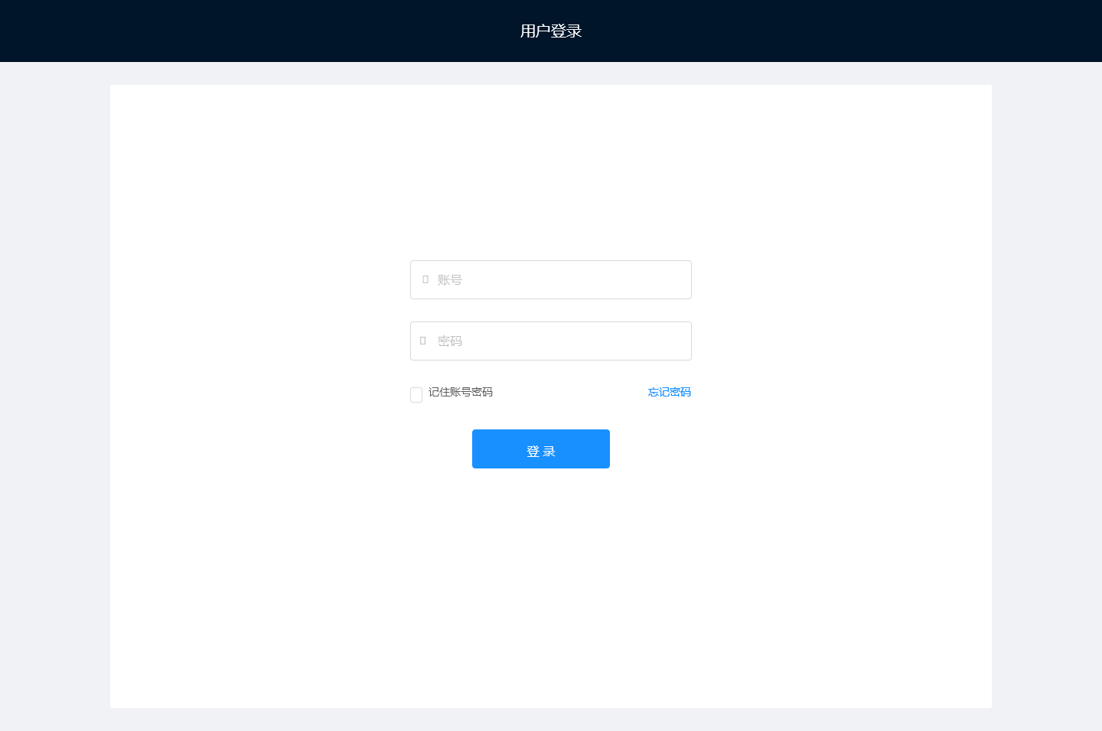界面原型
* 交互

用户输入账号后，若账号不对，则显示相应的警告信息提醒用户。用户输入账号密码且失去光标焦点后，若格式不符合规范或账号密码不对，则显示相应的警告信息提醒用户。

|  |  |  |
| --- | --- | --- |
| 字段 | 说明 | 来源 |
| 账号 | 必填，管理员给予的账号 | 用户输入 |
| 密码 | 必填，与账号匹配 | 用户输入 |

* 输出/后置条件

登录完成，进入云班课主界面。

* 版本

1.0

## 3.2 角色管理

### 3.2.1 创建角色

* 优先级：

高

* 业务流程：

点击“新增”，弹出对话框，输入角色名称、编号与角色权限，角色名称、编号与角色权限是必填项，而角色权限是复选框；点击“取消”，则取消创建，返回角色管理页面；点击“确定”，则创建成功，返回角色管理页面。

* 输入/前置条件：

用户登入，具有角色管理权限。

* 页面逻辑：

界面原型：

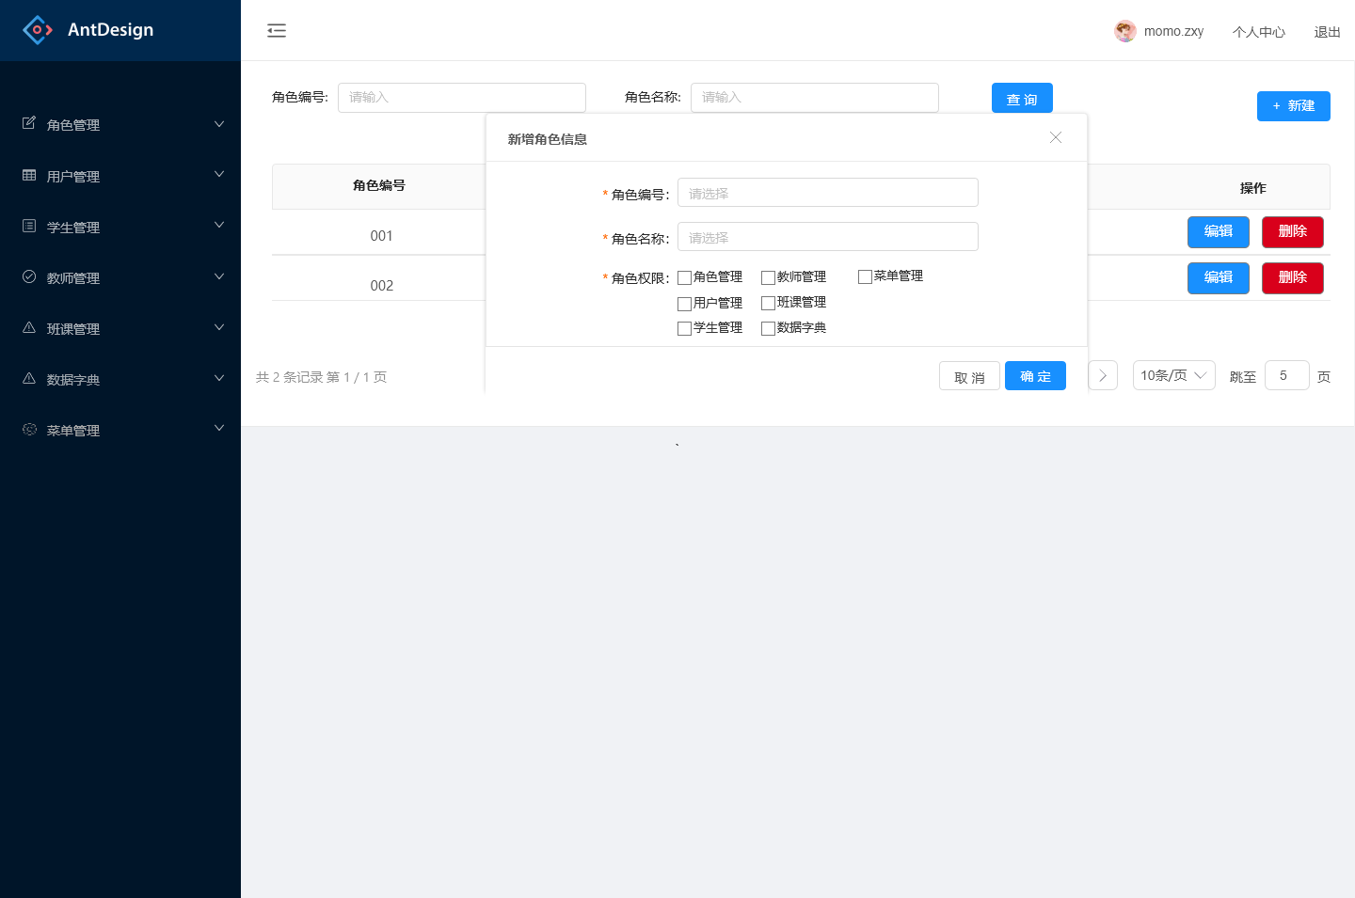交互：

点击新增，进入角色创建页面

点击确定，保存创建的角色并返回角色管理页面；

点击取消，取消新增角色并返回角色管理页面;

字段：

|  |  |  |
| --- | --- | --- |
| 字段 | 说明 | 来源 |
| 角色编号 | 必填，格式合法 | 用户输入 |
| 角色名称 | 必填，格式合法 | 用户输入 |
| 角色权限 | 必填 | 用户输入 |

* 输出/后置条件：

无

* 版本：

1.0

### 3.2.2 编辑角色

* 用户场景：

用户从后台，点击角色管理，进入角色管理界面。

* 优先级：

高

* 业务流程：

用户点击“编辑”，弹出编辑角色信息的对话框，修改角色名称、描述、状态、用户权限信息，点击“确定”，则保存修改并返回角色管理页面；点击“取消”，则直接返回角色管理页面。

* 输入/前置条件：

用户登入，具有角色管理权限。

* 页面逻辑：

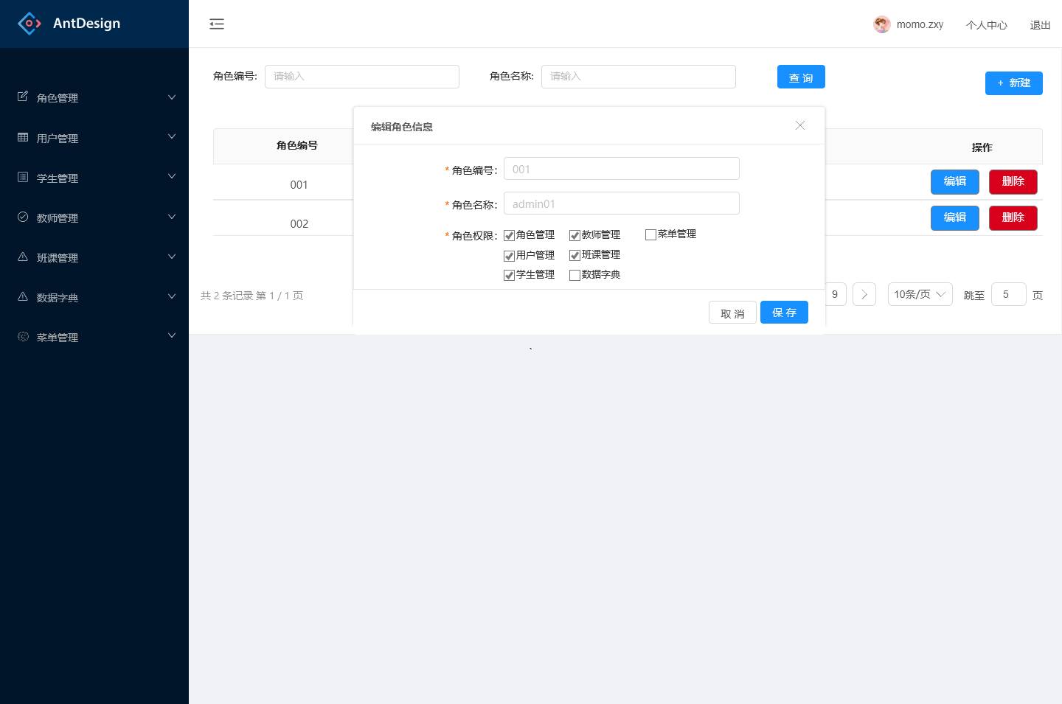界面原型：

交互：

点击编辑，进入角色编辑页面

点击保存，保存编辑的角色信息并返回角色管理页面；

点击取消，取消编辑角色并返回角色管理页面;

* 输出/后置条件：

无

* 版本：

1.0

## 3.3 用户管理

### 3.3.1 签到信息

* 用户场景：

用户从后台，点击用户管理，进入用户管理界面。

* 优先级：

高

* 业务流程：

提供用户的创建删除和角色信息的修改功能，同时为用户分配角色。

* 输入/前置条件：

用户登入，具有角色管理权限。

* 页面逻辑：

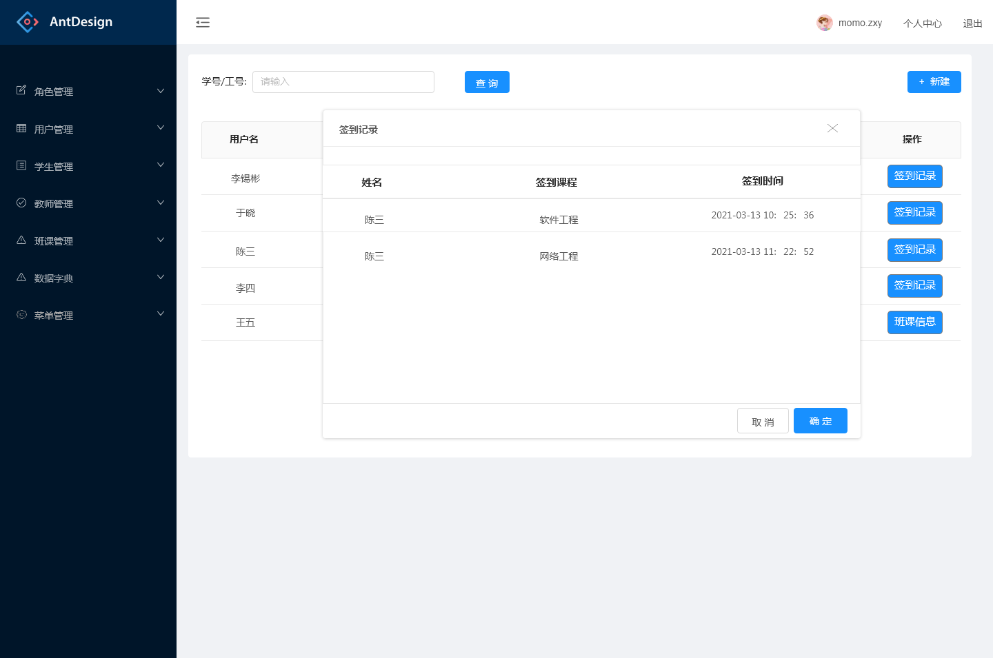界面原型：

交互：

点击签到信息，弹出签到记录；

点击确定，返回用户管理页面；

点击取消，返回用户管理页面；

* 输出/后置条件：

无

* 版本：

1.0

### 3.3.2 班课信息

* 用户场景：

用户从后台，点击用户管理，进入用户管理界面。

* 优先级：

高

* 业务流程：

用户点击“签到记录“按钮即可查看学生的签到信息。

* 输入/前置条件：

用户登入，具有角色管理权限。

* 页面逻辑：

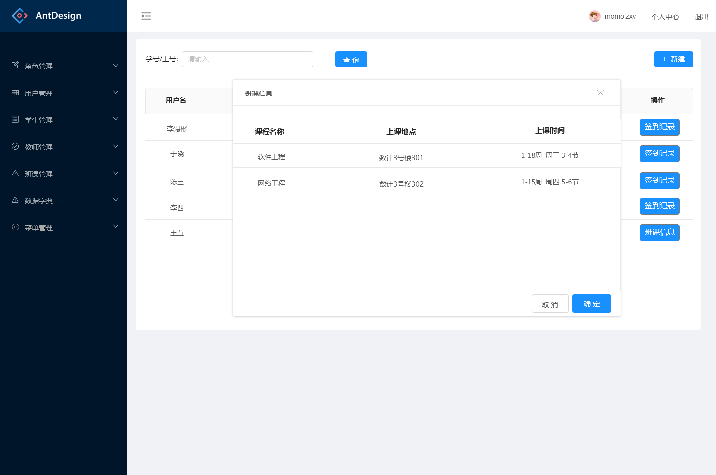界面原型：

交互：

点击签到信息，弹出签到记录；

点击确定，返回用户管理页面；

点击取消，返回用户管理页面；

* 输出/后置条件：

无

* 版本：

1.0

## 3.4 学生管理

### 3.4.1 新增学生

* 用户场景：

用户从后台，点击学生管理，进入学生管理界面。

* 优先级：

高

* 业务流程：

用户在学生管理界面点击“新增”按钮，弹出新增学生的框，填写学号、姓名、班级、专业和学历，都是必填的信息，填写完后点击“确定”按钮进行保存。

* 输入/前置条件：

用户登入，具有角色管理权限。

* 页面逻辑：

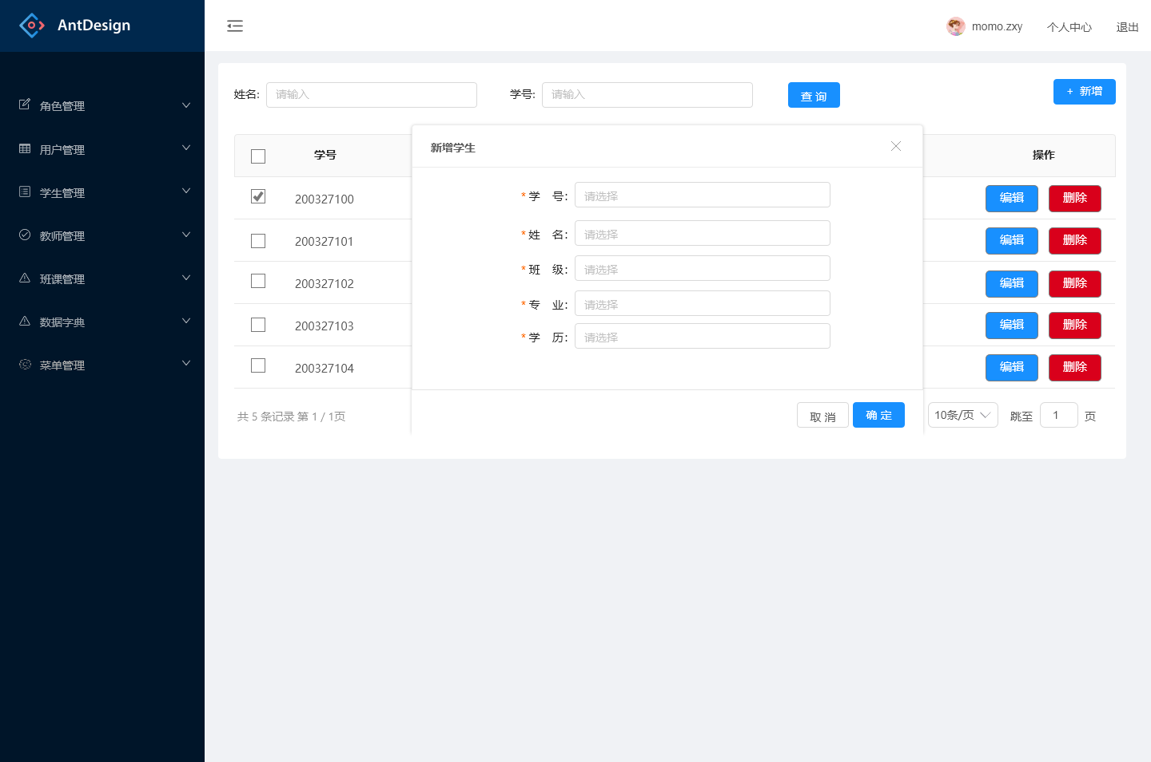界面原型：

交互：

点击新增，弹出新增学生的页面；

点击确定，保存新增学生信息并返回学生管理页面；

点击取消，返回学生管理页面；

* 输出/后置条件：

无

* 版本：

1.0

### 3.4.2 编辑学生

* 用户场景：

用户从后台，点击学生管理，进入学生管理界面。

* 优先级：

高

* 业务流程：

用户点击“编辑”，弹出编辑学生信息的对话框，修改学生学号、姓名、班级、专业和学历，点击“保存”，则保存修改并返回学生管理页面；点击“取消”，则直接返回学生管理页面。

* 输入/前置条件：

用户登入，具有角色管理权限。

* 页面逻辑：

界面原型：

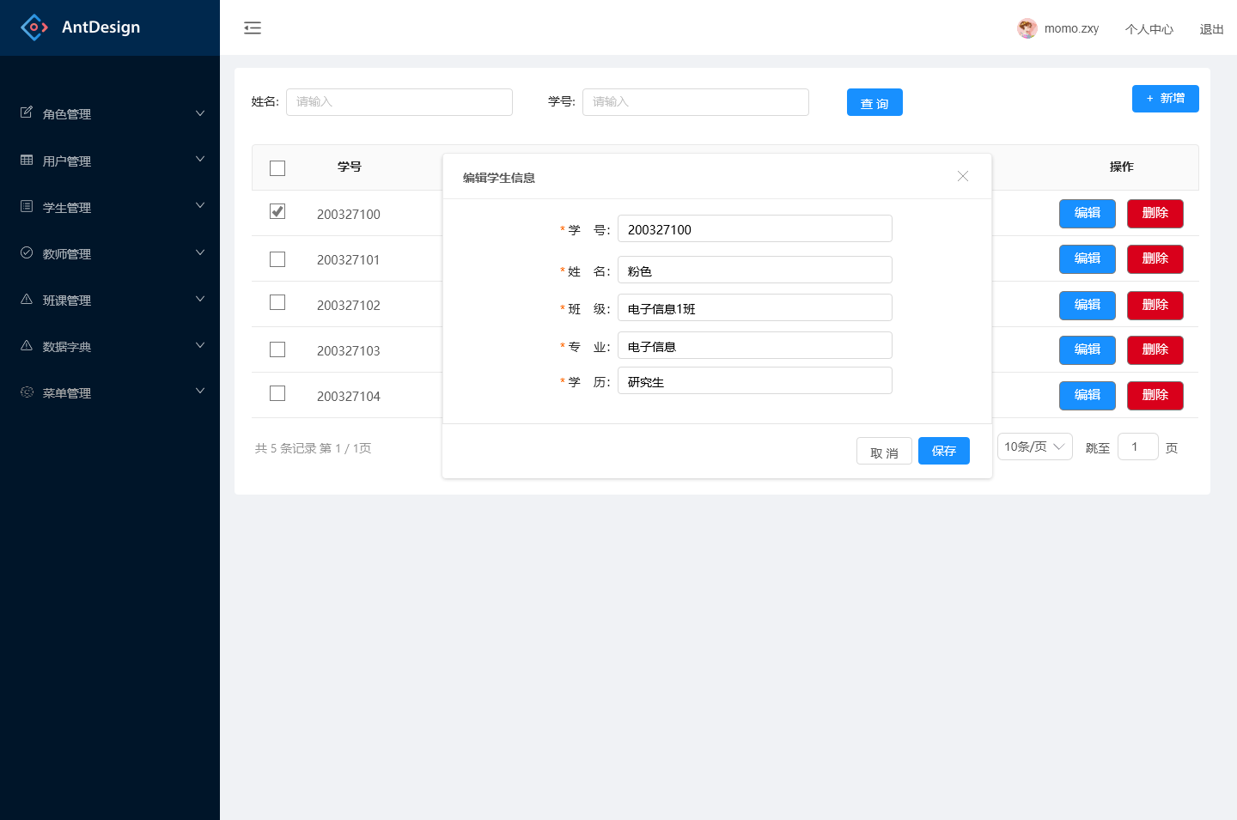交互：

点击编辑，进入学生编辑页面

点击保存，保存编辑的学生信息并返回学生管理页面；

点击取消，取消编辑学生并返回学生管理页面;

* 输出/后置条件：

无

* 版本：

1.0

## 3.5 教师管理

### 3.5.1 新增教师

* 用户场景：

用户从后台，点击教师管理，进入教师管理界面。

* 优先级：

高

* 业务流程：

用户在教师管理界面点击“新增”按钮，弹出新增教师的对话框，填写教工号、姓名、学历和职称，都是必填的信息，填写完后点击“确定”按钮进行保存。

* 输入/前置条件：

用户登入，具有角色管理权限。

* 页面逻辑：

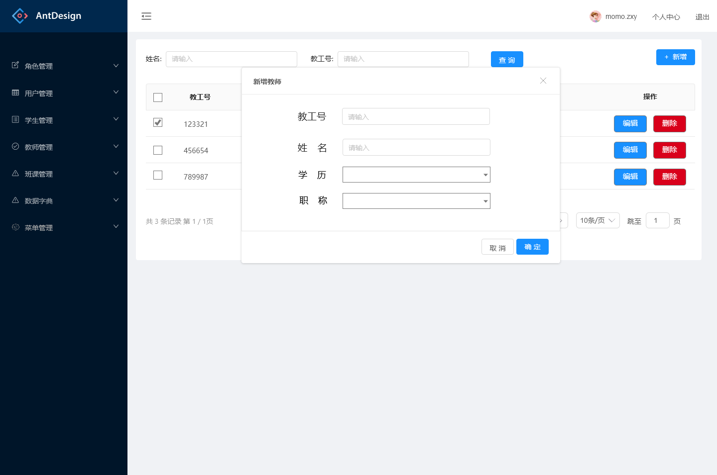界面原型：

交互：

点击新增，弹出新增教师的页面；

点击确定，保存新增教师信息并返回教师管理页面；

点击取消，返回教师管理页面；

* 输出/后置条件：

无

* 版本：

1.0

### 3.5.2 编辑教师

* 用户场景：

用户从后台，点击教师管理，进入教师管理界面。

* 优先级：

高

* 业务流程：

用户点击“编辑”，弹出编辑教师信息的对话框，修改教师的教工号、姓名、学历和职称，点击“保存”，则保存修改并返回教师管理页面；点击“取消”，则直接返回教师管理页面。

* 输入/前置条件：

用户登入，具有角色管理权限。

* 页面逻辑：

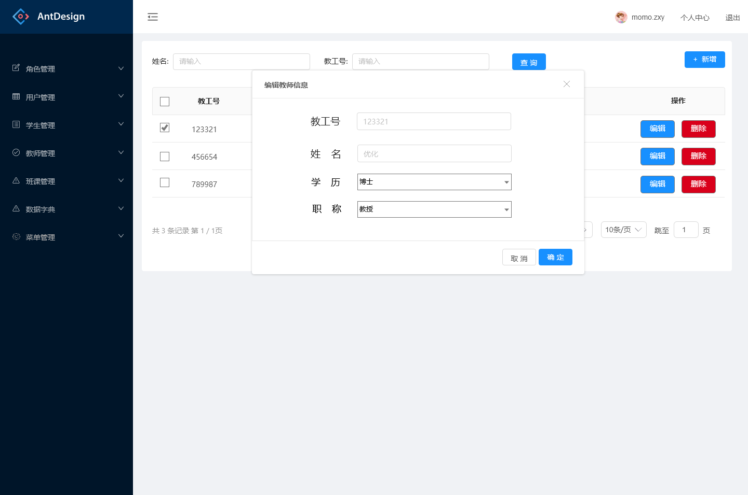界面原型：

交互：

点击编辑，进入教师编辑页面

点击保存，保存编辑的教师信息并返回教师管理页面；

点击取消，取消编辑教师并返回教师管理页面;

* 输出/后置条件：

无

* 版本：

1.0

## 3.6 班课管理

### 3.6.1 新建班课

* 用户场景：

用户从后台，点击班课管理，进入班课管理界面。

* 优先级：

高

* 业务流程：

用户在班课管理界面点击“新增”按钮，弹出新增班课的对话框，填写课程名、任课老师、上课地点和上课时间，都是必填的信息，填写完后点击“确定”按钮进行保存。

* 输入/前置条件：

用户登入，具有角色管理权限。

* 页面逻辑：

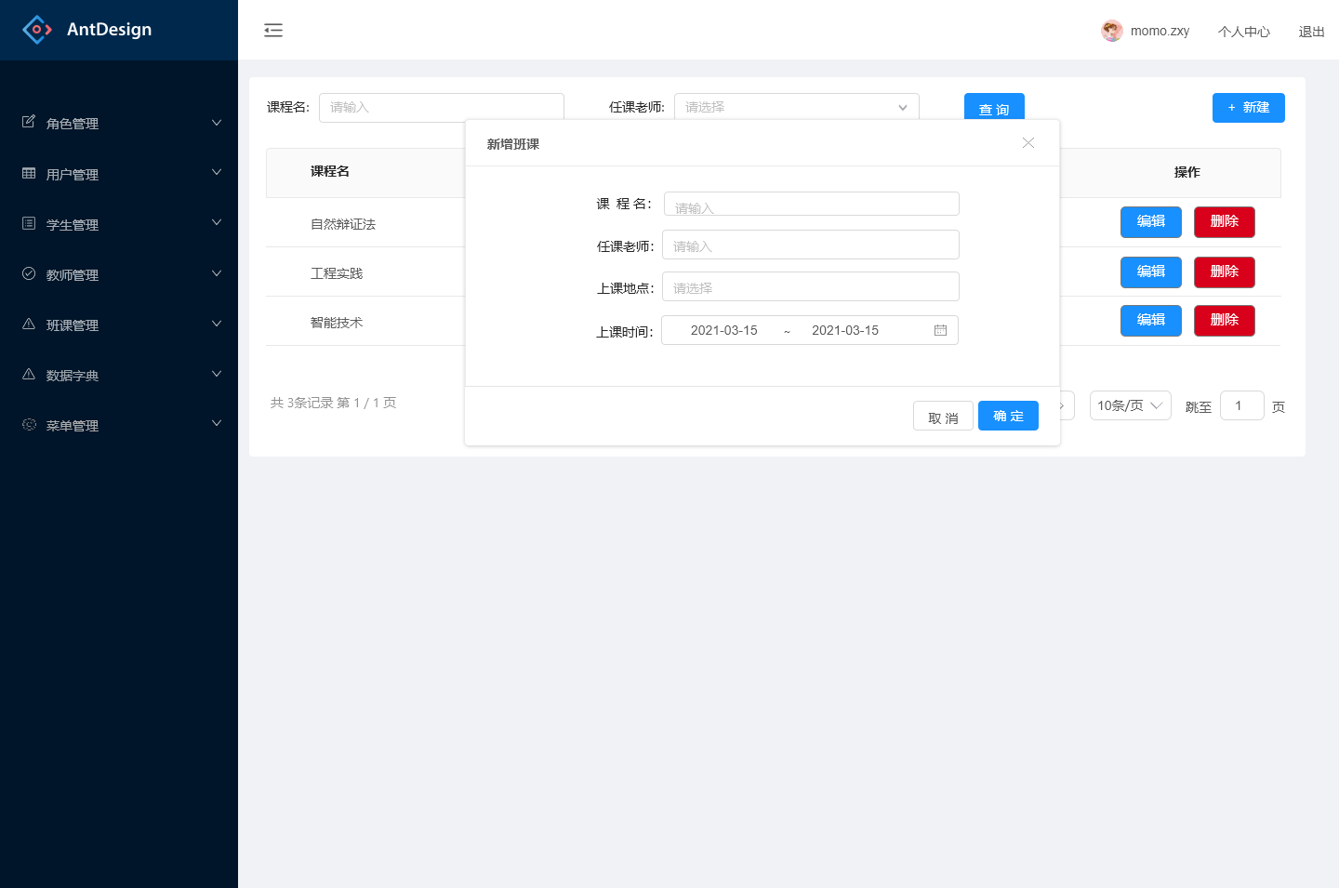界面原型：

交互：

点击新增，弹出新增班课的页面；

点击确定，保存新增班课信息并返回班课管理页面；

点击取消，返回班课管理页面；

* 输出/后置条件：

无

* 版本：

1.0

### 3.6.2 编辑班课

* 用户场景：

用户从后台，点击班课管理，进入班课管理界面。

* 优先级：

高

* 业务流程：

用户点击“编辑”，弹出编辑班课信息的对话框，修改班课的课程名、任课老师、上课地点和上课时间，点击“保存”，则保存修改并返回班课管理页面；点击“取消”，则直接返回班课管理页面。

* 输入/前置条件：

用户登入，具有角色管理权限。

* 页面逻辑：

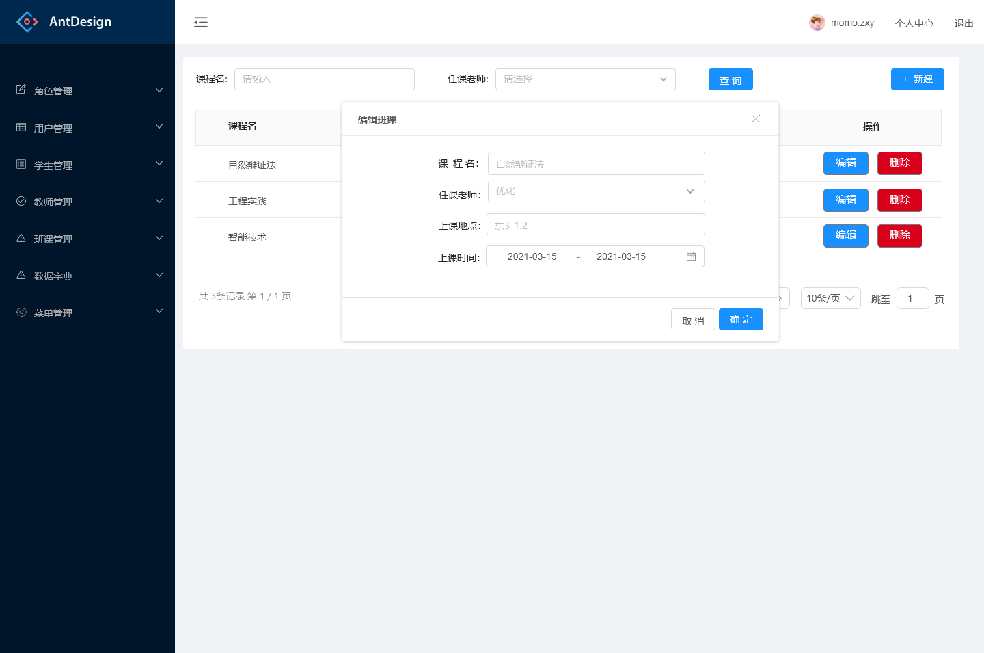界面原型：

交互：

点击编辑，进入班课编辑页面

点击保存，保存编辑的班课信息并返回班课管理页面；

点击取消，取消编辑班课并返回班课管理页面;

* 输出/后置条件：

无

* 版本：

1.0

## 3.7 数据字典

### 3.7.1 新建字典

* 用户场景：

用户从后台，点击数据字典管理，进入数据字典管理界面。

* 优先级：

高

* 业务流程：

点击右上角的“新增”，弹出新增数据字典的对话框，输入数据点分类名与描述，点击“确定”，则新增成功，返回数据字典管理页面，点击“取消”，则直接返回数据字典管理页面。

* 输入/前置条件：

用户登入，具有角色管理权限。

* 页面逻辑：

界面原型：

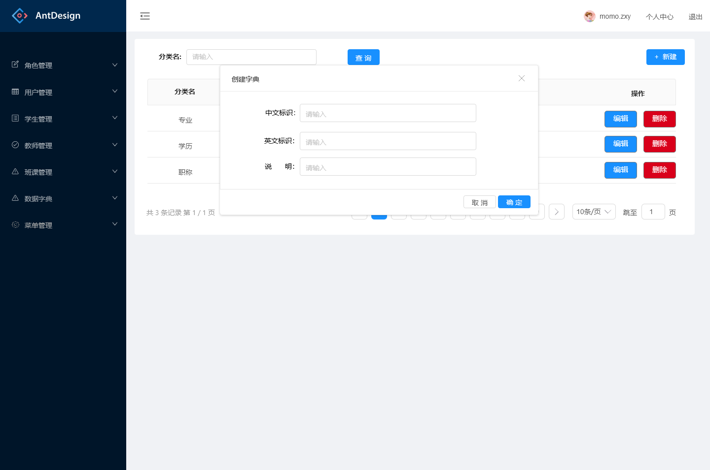

交互：

点击新建，弹出新增数据字典的页面；

点击确定，保存新增数据字典信息并返回数据字典管理页面；

点击取消，返回数据字典管理页面；

* 输出/后置条件：

无

* 版本：

1.0

### 3.7.2 编辑字典

#### 3.7.2.1 添加条目

* 用户场景：

用户从后台，点击数据字典管理，进入数据字典管理界面。

* 优先级：

高

* 业务流程：

用户点击数据字典页面中的“编辑”按钮，进入编辑字典对话框，点击编辑字典中的添加操作，弹出添加数据条目对话框，输入条目名称、条目值，以及是否为备选项，其中，0表示非备选项，1表述备选项，每个数据字典只存在一个备选项；点击“确定”，若备选项重复，则添加失败，显示“备选项重复”的提示，否则新增成功，返回编辑字典对话框；点击“取消”，则直接返回编辑字典对话框。

* 输入/前置条件：

用户登入，具有角色管理权限

* 页面逻辑：

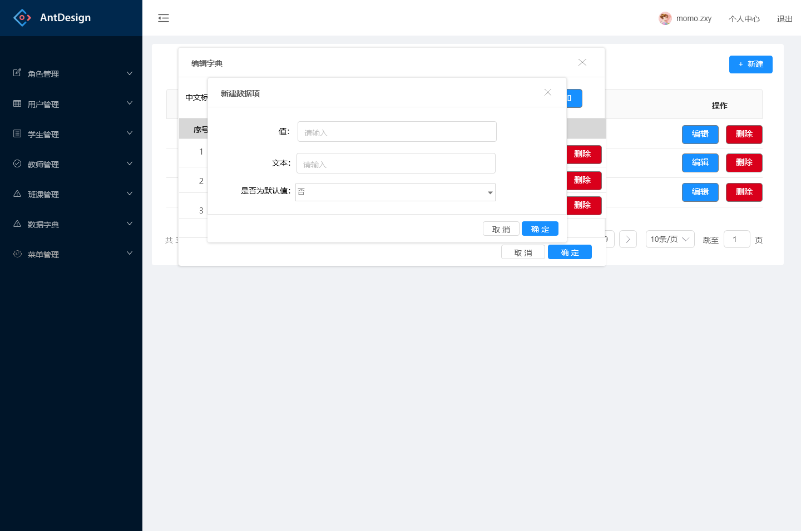界面原型：

交互：

点击添加，弹出新建条目的对话框；

点击确定，保存新建条目信息并返回编辑字典对话框；

点击取消，返回编辑字典对话框；

* 输出/后置条件：

无

* 版本：

1.0

#### 3.7.2.2 编辑条目

* 用户场景：

用户从后台，点击数据字典，进入数据字典管理界面。

* 优先级：

高

* 业务流程：

点击“编辑”，弹出编辑条目对话框，编辑条目的名称，条目值，以及是否为备选项，点击“确定”，若备选项重复，则添加失败，显示“备选项重复”的提示，否则编辑成功，返回编辑字典对话框；点击“取消”，则直接返回编辑字典对话框。

* 输入/前置条件：

用户登入，具有角色管理权限

* 页面逻辑：

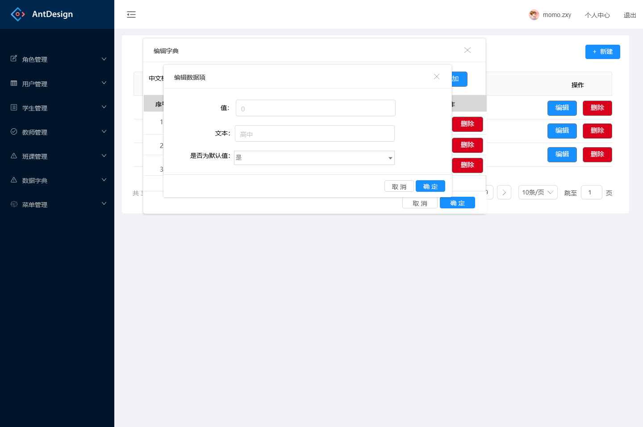界面原型：

交互：

点击编辑，进入编辑条目对话框；

点击保存，保存编辑的条目信息并返回编辑字典对话框；

点击取消，取消编辑条目并返回编辑字典对话框;

* 输出/后置条件：

无

* 版本：

1.0

## 3.8 菜单管理

### 3.8.1 新建菜单

* 用户场景：

用户从后台，点击菜单管理，进入菜单管理界面。

* 优先级：

高

* 业务流程：

点击右上角的“新建”，弹出新增菜单类目的对话框，输入类目名称与描述，点击“确定”，则新增成功，返回菜单管理页面，点击“取消”，则直接返回菜单管理页面。

* 输入/前置条件：

用户登入，具有角色管理权限

* 页面逻辑：

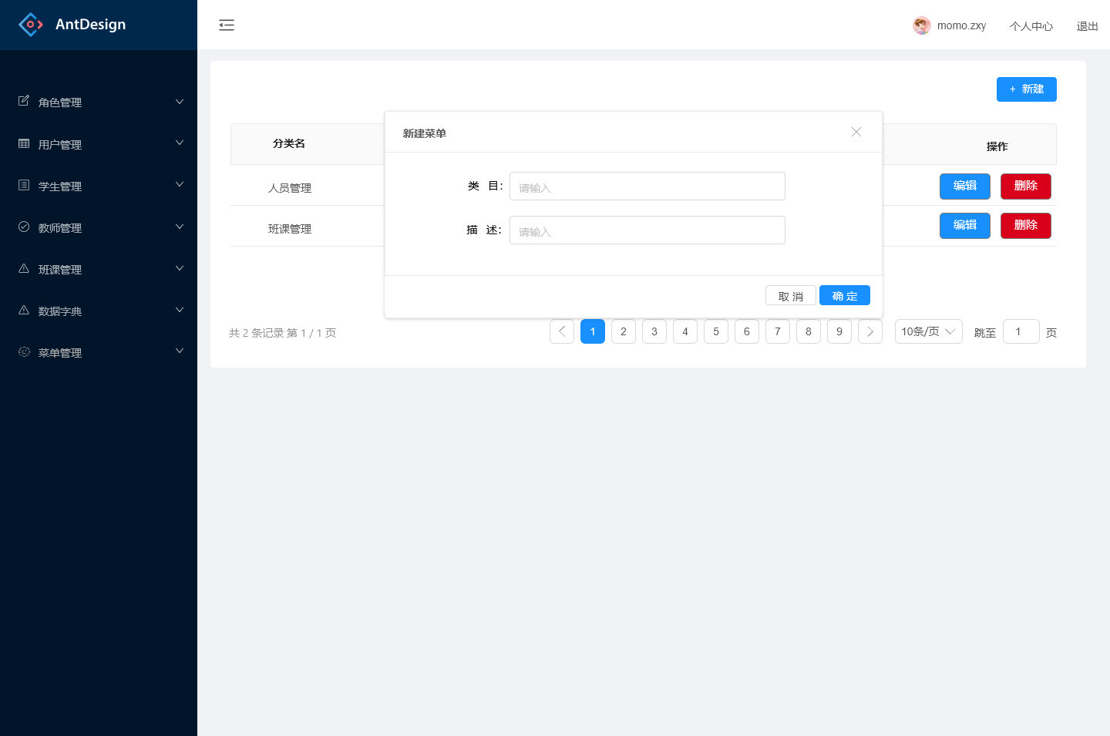界面原型：

交互：

点击新建，弹出新建菜单的对话框；

点击确定，保存新建菜单信息并返回菜单管理页面；

点击取消，返回菜单管理页面；

* 输出/后置条件：

无

* 版本：

1.0

### 3.8.2 编辑类目

#### 3.8.2.1 编辑菜单

* 用户场景：

用户从后台，点击菜单管理，进入菜单管理界面。

* 优先级：

高

* 业务流程：

用户点击菜单管理页面列表中的“编辑”按钮进入编辑类目对话框，点击“编辑”，弹出编辑菜单的对话框，编辑菜单名、位置和默认，点击“确定”，则保存修改，返回编辑类目对话框，点击“取消”，则直接返回编辑类目对话框。

* 输入/前置条件：

用户登入，具有角色管理权限。

* 页面逻辑：

界面原型：

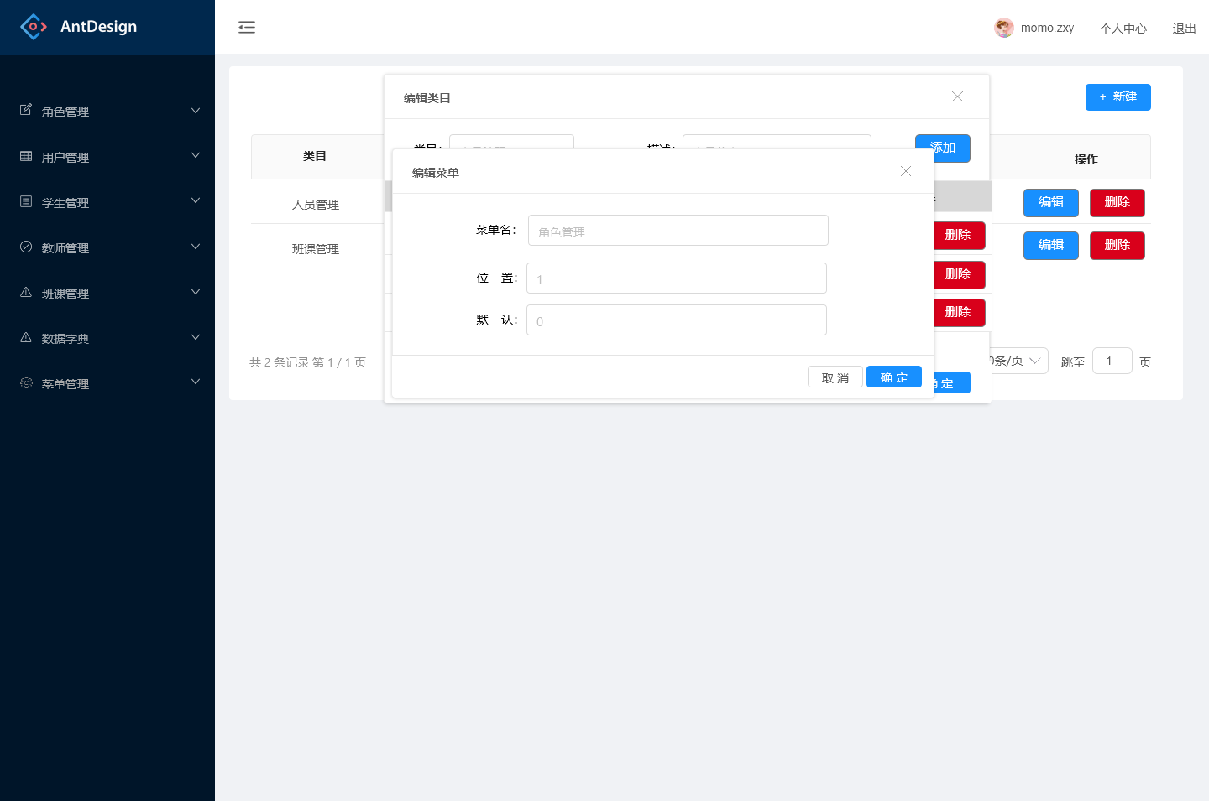交互：

点击编辑，进入学生编辑菜单对话框；

点击确定，保存编辑的菜单信息并返回编辑类目对话框；

点击取消，取消编辑菜单并返回编辑类目对话框；

* 输出/后置条件：

无

* 版本：

1.0

#### 3.8.2.2 添加菜单

* 用户场景：

用户从后台，点击菜单管理，进入菜单管理界面。

* 优先级：

高

* 业务流程：

用户点击菜单管理页面列表中的“编辑”按钮进入编辑类目对话框，点击对话框中的添加操作，弹出添加菜单的对话框，输入菜单名、位置，以及是否为备选项，其中，0表示非备选项，1表述备选项；点击“提交”，若备选项重复，则添加失败，显示“备选项重复”的提示，否则新增成功，返回编辑类目对话框；点击“取消”，则直接返回编辑类目对话框。

* 输入/前置条件：

用户登入，具有角色管理权限

* 页面逻辑：

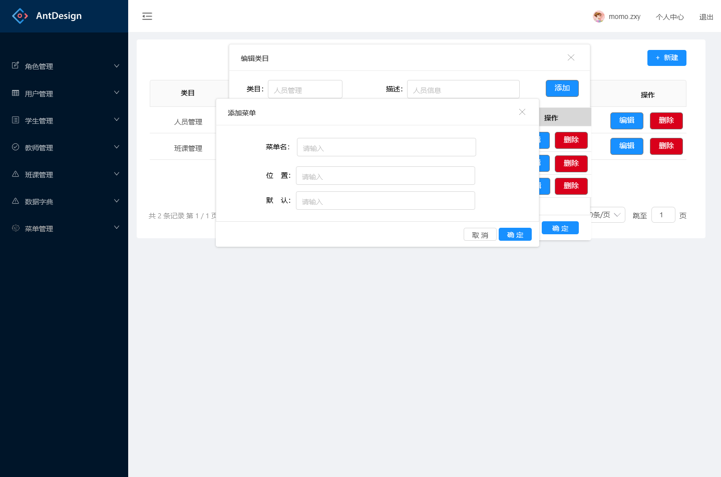界面原型：

交互：

点击添加，弹出添加菜单的对话框；

点击确定，保存添加的菜单信息并返回编辑类目对话框；

点击取消，返回编辑类目对话框；

* 输出/后置条件：

无

* 版本：

1.0

# 4 非功能详细需求

## 4.1 外部接口需求

### 4.1.1 用户接口

屏幕格式：整体风格保持一致，功能操作使用按钮，操作在同一界面上完成。运行界面可最大化最小化拖拽改变大小，兼容1125*2001以及以上各分辨率。

交互格式：以单页面为主。

### 4.1.2 硬件接口

支持Blink内核浏览器为主，主要为Chrome。

### 4.1.3 软件接口

暂无

### 4.1.4 通信接口

前后端协议规范HTTP、HTTPS、SOCKETGET、POST、PUT、DELETE。

## 4.2 性能需求

A．静态数值需求可能包括：

（1）支持的终端数：50

（2）支持并行操作的用户数：50

（3）处理的文卷和记录数；

（4）表和文卷的大小<10G。

B．动态数值需求：95％的事务必须在小于1s时间内处理完，不然，操作员将不等待处理的完成。

## 4.3 设计约束

暂无

## 4.4 属性

暂无

## 4.5 其他需求

暂无